10-3-2014

Observaterra 4.1

Documentación

Sergio Jiménez UO226261

Carlos Miguel UO218695

Jorge Alonso UO197637

Pelayo Gómez UO221205

Roque Carrizo UO217301

Daniel Tella UO218105

Contenido

Planteamiento de problema 3

Problema 3

Diagrama contextual 3

Metodología usada 4

Identificación de los Interesados (Stakeholders) 4

Descripción de Stakeholders 4

Usuarios/Clientes 4

Directores del proyecto 4

Desarrolladores 4

Lista actualizada de Stakeholders 5

Atributos de calidad 5

Disponibilidad 5

Modificabilidad 5

Rendimiento 5

Seguridad 5

Testabilidad 6

Usabilidad 6

Primer acercamiento a la solución 6

Riesgos 6

Solución a los mismos 7

Repercusiones 7

Atributos de calidad 8

Atributos de calidad e interesados 9

Funcionamiento 11

Funcionamiento de la gestión de usuarios 11

Funcionamiento del control de datos 11

Escenarios de calidad 12

Vistas 14

System view 14

Presentación principal 14

Catálogo de elementos 14

Elementos 14

Interfaces/Puertos 14

Comportamiento 15

Justificación de las decisiones 15

Observaterra view 16

Presentación principal 16

Catálogo de elementos 17

Elementos 17

Comportamiento 17

Justificación de las decisiones 18

Package Model View 19

Justificación de las decisiones 19

# Planteamiento de problema

## Problema

La ONG Internacional Observaterra necesita una aplicación en la cual se facilite el acceso, lectura y escritura a los datos recogidos por las diferentes organizaciones que la forman.

Estos datos podrán ser consultados por todo aquel que lo desee aunque con diferentes niveles de privilegios y compartidos en caso de que así de dese.

Algunas funcionalidades específicas será la posibilidad de comparar lecturas y la representación de ella en tablas o graficas según se quiera.

En caso de querer añadir nuevos datos a la aplicación el sistema deberá contemplar dos casos posibles:

-Datos añadidos por los interesados: se deberán registrar en la aplicación y su actividad y aportes estarán a disposición de los administradores

-Actualizaciones automáticas de información: Cada cierto tiempo aun no estipulado, el sistema lanzara peticiones de información a las organizaciones que nos faciliten sus datos de forma automatizada.

Teniendo en cuenta que las peticiones son automáticas, hay que garantizar que las actualizaciones se realizan en un plazo de tiempo razonable y no influye sobre el funcionamiento normal de la aplicación (perdidas de conexión, archivos corruptos, perdida de paquetes,…).

En ambos casos nuestra aplicación será la encargada de leeros y guardarlos de la forma más adecuada. Si los datos recibidos estuviesen en diferentes formatos, estos serán parseados a un formato genérico para todos ellos.

Para terminar, los datos alojados en nuestra aplicación deben está a disposición de todas aquellas personas que quieran consultarlos o compartirlos en sus portales Web.

## Diagrama contextual

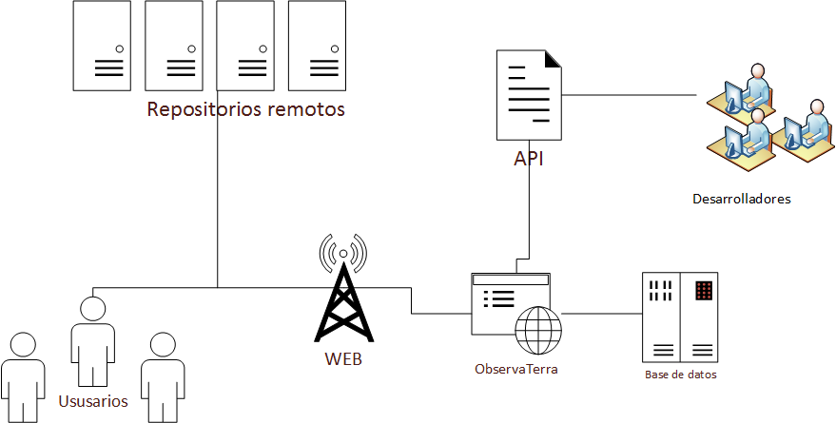

Metodología usada.

Se va a realizar un estudio de arquitectura siguiendo el método de pair programing y big ball of mud.

Identificación de los Interesados (Stakeholders)

Los principales stakeholders del sistema:

* Usuarios/Clientes
* Directores del proyecto
* Desarrolladores

## Descripción de Stakeholders

## Usuarios/Clientes

En esta aplicación habrá diferentes tipos de clientes:

* Sin registrar
* Miembros de organizaciones
* Administradores

Todos ellos accederán y usarán la aplicación con diferentes privilegios y funcionalidades pero en general sus objetivos son los mismos:

* Que la aplicación sea usable y fácil de entender.
* Que no sea muy lenta, sin mucho tiempo de espera.
* Seguridad en el acceso.
* Recursos compartidos para su visualización en otros clientes

## Directores del proyecto

En este caso son los profesores de la asignatura y deciden los requisitos y plazos para la aplicación.

Sus objetivos son:

* Que se pueda modificar fácilmente.
* Que funcione correctamente y muestre los resultados adecuados para cada petición.
* Que esté finalizada a tiempo.

## Desarrolladores

El equipo que diseñará e implementará la aplicación. Sus objetivos son:

* Que la aplicación sea fácil de mantener.
* Que el coste de desarrollo no sea demasiado elevado.
* Facilidad para añadir nuevos sistemas de recolección de datos.
* Facilidad para la lectura y utilización de la API

# Lista actualizada de Stakeholders

|  |  |  |
| --- | --- | --- |
| **Código** | **Stakeholder** | **Intereses** |
| ST-01 | Usuarios/Clientes | Aplicación sea usable y fácil de entender |
|  |  | No muy lenta, sin mucho tiempo de espera |
|  |  | Seguridad en el acceso |
| ST-02 | Directores del proyecto | Fácilmente modificable |
|  |  | Funcionamiento correcto |
|  |  | Entrega dentro de plazo |
| ST-03 | Desarrolladores | Facilidad para mantener la aplicación |
|  |  | Coste de desarrollo no muy elevado |
|  |  | Interactuación con la aplicación mediante API |

# Atributos de calidad

Los atributos de calidad identificados para esta aplicación son:

## Disponibilidad

* Por ahora sólo se requiere que la aplicación esté disponible para comprobar su funcionamiento, no es una prioridad.

## Modificabilidad

* Se deben poder incorporar nuevas fuentes de datos o modificar las existentes con facilidad.

## Rendimiento

* Los datos deben descargarse antes de que deban empezar a descargarse de nuevo

## Seguridad

* Se requiere seguridad para las cuentas de usuario y el acceso a la aplicación.
* También seguridad en el almacenamiento de los datos y asegurar su integridad.
* Garantizar que los clientes externos no tendrán acceso a mas información que la suministrada por nosotros

## Testabilidad

* El funcionamiento de la aplicación se debe probar con facilidad.

## Usabilidad

* La aplicación debe ser amigable con el usuario y fácil de entender y usar.
* La internacionalización es necesaria, teniendo en cuenta que los datos pueden estar en diferentes idiomas también.
* Los datos almacenados deben estar accesibles para compartirlos cuando sea desee.

# Primer acercamiento a la solución

La solución aportada es una aplicación web basada en el modelo vista-controlador que permitirá a los usuarios acceder a través del portal ObservaTerra.

## Riesgos

El sistema elegido conlleva algunos riesgos que es necesario identificar:

1. **Información por parte de los usuarios**. Debido a que los usuarios van a poder compartir información en el sitio web va a ser necesario realizar comprobaciones de los datos que se suben así como de las noticias o documentos y de los enlaces que estos puedan compartir.
2. **Demostrar la validez de los datos**. Debido a que los datos van a ser recopilados de varias fuentes e incluso de los propios usuarios va a ser necesario mostrar al usuario que los datos que visualiza son datos reales y no ficticios.
3. **Actualización de los datos**. A la hora de realizar las actualizaciones de datos cuando se encuentren nuevos en las fuentes de información va a ser necesario controlar que el sistema no se sature y conlleve un no correcto funcionamiento del sitio web y por supuesto de comprobar que se mantiene la integridad de los datos.
4. **Reutilización de Datos.** Se quiere que los datos alojados en nuestro sistema estén a disposición de aquellos usuarios que quieran compartirlos en sus páginas o aplicaciones en todo momento**.**

## Solución a los mismos

1. **Información por parte de los usuarios.** Se restringirá el sistema de subida de datos a ciertos formatos. Además se comprobará que estos son lo que el usuario dice que son y no serán publicados hasta que sean corroborados Para el tema de compartir documentos, noticias y enlaces es posible que se habilite una zona especial para ello donde el sitio web no se hace responsable de lo que los usuarios puedan compartir, por ejemplo, que los enlaces lleven a sitios web con contenido malicioso o no deseado.
2. **Demostrar la validez de los datos.** Para demostrar al usuario que los datos son reales y correctos se indicará siempre la fuente de estos y se corroboraran con expertos y con varias organizaciones.
3. **Actualización de los datos.** Las actualizaciones de datos se realizaran de manera totalmente externa al sitio de tal manera que este no sea afectado por ellas. Es posible que se fije un horario para realizarlas o incluso si es necesario se cerraría el sitio durante el periodo de actualización para evitar su no correcto funcionamiento.
4. **Reutilización de Datos**. La solución mas común al problema es la creación y puesta en funcionamiento de una API (Application Programming Interface) que permita al cliente que lo desee comunicarse con nuestra aplicación a través de los servicios que nosotros le cedamos siendo el resto del contenido totalmente opaco para él.

## Repercusiones

La solución al sistema y los riesgos encontrados han hecho que se incorporen nuevos escenarios de calidad y que se incremente el gasto de tiempo y de esfuerzo a la hora de realizar y controlar la seguridad del sitio web.

# Atributos de calidad

|  |  |  |
| --- | --- | --- |
| **Código** | **Descripción** | **Tipo de Atributo** |
| AT001 | Se deben poder incorporar nuevas fuentes de datos o modificar las existentes con facilidad | Modificabilidad |
| AT002 | Los datos deben descargarse antes de que deban empezar a descargarse de nuevo | Rendimiento |
| AT003 | Se requiere seguridad para las cuentas de usuario y el acceso a la aplicación | Seguridad |
| AT004 | Seguridad en el almacenamiento de los datos y asegurar su integridad | Seguridad |
| AT005 | El funcionamiento de la aplicación se debe probar con facilidad | Testabilidad |
| AT006 | La aplicación debe ser amigable con el usuario y fácil de entender y usar | Usabilidad |
| AT007 | La internacionalización es necesaria, teniendo en cuenta que los datos pueden estar en diferentes idiomas también | Usabilidad |
| AT008 | La aplicación debe ser fácil de mantener para los desarrolladores | Mantenibilidad |
| AT009 | Los datos almacenados estarán disponibles para otros clientes Web (API) | Usabilidad |

# Atributos de calidad e interesados

|  |  |  |  |
| --- | --- | --- | --- |
|  | **ST-01** | **ST-02** | **ST-03** |
| **AT001** |  | X |  |
| **AT002** |  | X |  |
| **AT003** | X |  |  |
| **AT004** | X | X |  |
| **AT005** |  |  | X |
| **AT006** | X |  |  |
| **AT007** | X |  |  |
| **AT008** |  |  | X |
| **AT009** | X |  | X |

Descripción de negocio de la solución

Para describir la solución se emplean diagramas junto a un texto explicativo.

El modelo se basa en un portal web, en el cual un usuario que previamente se haya registrado y logueado podrá subir, compartir y comparar datos.

Aun sin registrarse u loguearse, un usuario gest podrá comparar datos pero no realizar otras operaciones.

En primer lugar un diagrama en el que se muestra el logueo de varios usuarios:

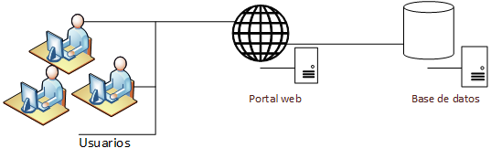

En segundo lugar se muestra el tratamiento del flujo de información, Los datos se transmiten hacia el portal desde otras web como la ONU o desde el portal a otros portales via API a los propios usuarios:

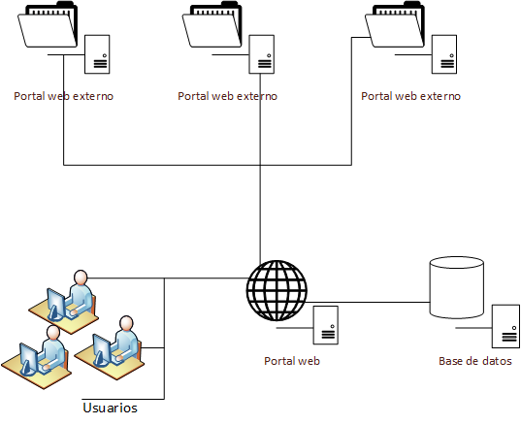

Solución

En nuestra arquitectura nos encontramos ante dos sistemas:

* Gestión de usuarios
  + Los usuarios registrados mediante la red comunicarse al portal web, que este verifica a través de la base de datos si el usuario existe y que nivel de privilegios posee.
  + Posee una ventana visual donde se muestra información pública y da la posibilidad de logueo de usuarios registrados, así como permisos especiales como el de permitir subir datos o compartirlos más adelante.
* Control de datos
  + Controla los datos que sube un usuario, así como establecer que tiene un formato correcto.
  + Obtiene información de otros portales.
  + Cede información que ha recogido a usuarios y otros portales.
  + Compara la información adquirida y la convierte de formato (parseando) en caso de necesidad.

# Funcionamiento

## Funcionamiento de la gestión de usuarios

El usuario no registrado puede únicamente visualizar el contenido de los datos sobre los que posea permiso de lectura.

Cada usuario registrado permite ampliar, comparar y modificar el repositorio de datos que se pretenden gestionar posteriormente en la aplicación web. Previamente ha de pasar por una ventana de logueo si desea realizar todas esas operaciones, y por supuesto también tiene el mismo permiso de lectura que posee un usuario no registrado agregado a los anteriores permisos mencionados (modificar, comparar y agregar contenido).

La idea del sistema es que este disponible siempre que un usuario lo requiera intentando aproximarnos a un sistema 24/7.

## Funcionamiento del control de datos

Recoge la información pasada por los usuarios o por otros portales web, posteriormente la parsea en un formato estándar para visualizar en el sistema (tal como en HTML, XML, etc).

La información tomada se puede visualizar y comparar con otra ya recogida previamente para que un usuario pueda realizar estudios sobre esta, tales como comparación de tasas de natalidad de distintos años o información de las votaciones de un partido político por ejemplo. Además aquella información del repositorio del sistema se ha de permitir representar gráficamente mediante diagramas que también facilitarán al usuario la tarea de comparación de datos.

También será posible ofrecer nuestra información a quienes lo deseen. Esto incluye tener una copia de la misma o acceso a ella para mostrarlos como ellos prefieran

Por último la información ha de actualizarse cada cierto tiempo, para que en caso de un cambio en los datos, estos estén al día y de garantizar la veracidad de la misma para evitar lecturas erróneas o intentos de fraude.

## Escenarios de calidad

|  |  |  |  |  |  |  |  |
| --- | --- | --- | --- | --- | --- | --- | --- |
| **Escenario nº** | **Fuente de estímulo** | **Estímulo** | **Entorno** | **Artefacto** | **Respuesta** | **Medición de la respuesta** | **Atributo de calidad afectado** |
| 1 | Incrementar la cantidad de datos en el sistema | Obtener nuevos datos | Comunicación con el servidor | Gestor de peticiones remotas | Tiempo efectivo de descarga de datos | No precisa permisos para añadir datos | AT001 |
| 2 | Actualizar o modificar las fuentes de datos existentes | Actualización de fuentes de datos | Comunicación con el servidor | Gestor de peticiones remotas |  |  | AT001 |
| 3 | Descarga de datos | Descarga de datos vía web | Explotación | Gestor de peticiones remotas | Tiempo de descarga | Tiempo <= 60’ | AT002 |
| 4 | Seguridad para los usuarios | Conexiones seguras para usuarios | Explotación | Gestor de sesión | Inicio de sesión |  | AT003 |
| 5 | Discriminación de tipos de usuarios | Diferir entre registrados y o registrados | Explotación | Gestor de sesión | Inicio de sesión según rol | Rol correcto 0% fallo | AT003 |
| 6 | Integridad de datos para los usuarios | Integridad de datos | Explotación | Gestor de datos | Datos íntegros y coherentes para el usuario | Obtener siempre los mismos datos al leer dos o más veces  0%fallo | AT004 |
| 7 | Estabilidad para para aplicación | Estabilidad | Desarrollo | Sistemas y equipos de desarrollo | Aplicación robusta | 0% de fallos inesperados no controlados | AT005 |
| 8 | Aplicación fácil de usar | usabilidad | Explotación | Controlador de peticiones de usuario | Interfaz usable | <15% de rechazo | AT006 |
| 9 | Aplicación accesible | Accesibilidad | Explotación | Controlador de peticiones de usuario | Interfaz accesible | Chequeado desde W3C cumpliendo más de AA | AT006 |
| 10 | Aplicación multilingüe | Usuarios de diferentes nacionalidades necesitan traducción de contenido | Explotación | Controlador de peticiones de usuario | Interfaz multilingüe | Idiomas: español inglés, ampliable posteriormente por la comunidad | AT007 |
| 11 | Aplicación mantenible | Necesidad de mantener la aplicación en el futuro | Desarrollo | ObservaTerra | Aplicación mantenible | Minimizar tiempos de corrección de errores | AT008 |
| 12 | Datos compartidos | Ofrecer nuestros datos a quienes lo requieran | Explotacion | ObservaTerra | API | Siempre que el sistema esté disponible | AT009 |

# Vistas

En los próximos párrafos se describirán algunas de las vistas identificadas

## System view

La vista de sistema describe los dos subsistemas en interacción

## Presentación principal



# Catálogo de elementos

## Elementos

## Interfaces/Puertos

|  |  |  |  |
| --- | --- | --- | --- |
| **ObservaTerra 4.1** | | | |
| **Interface** | **Tipo** | **Tecnología** | **Propiedades** |
| Retrieve data | Proveida | Web Service | Descarga los datos de url externas |
| Provide data | Requerida | Web Service Rest | Permite a otros usuarios usar nuestros datos (API) |
| User Upload | Proveida | Web Service | Permite a los usuarios registrados subir datos. |
| Response | Proveida | Web Service | Retorna al usuario aquellos datos que pida desde el portal web |

# Comportamiento

Observaterra es el portal web desde el cual un usuario puede logearse solicitar datos y enviarlos. Las interfaces UserUpload, Login y Respose son desde las cuales el usuario se loguea, recibe las respuestas del portal web y desde UserUpload se le facilita la caga de datos personales al portal.

La interfaz Provide data permite a otros desarrolladores acceder a los datos del portal web, por ultimo Retrieve data obtiene los datos de otras web.

# Justificación de las decisiones

|  |  |  |
| --- | --- | --- |
| **Escenario** | **Atributos de calidad** | **Justificación** |
| 4 y 5 | AT003 | Crear la interfaz login |
| 1 y 3 | AT001, AT002 | Crear las interfaces user upload y retrieve data |

# Observaterra view

La vista de *Observaterra* muestra el primer nivel de descripción de sus componentes

# Presentación principal

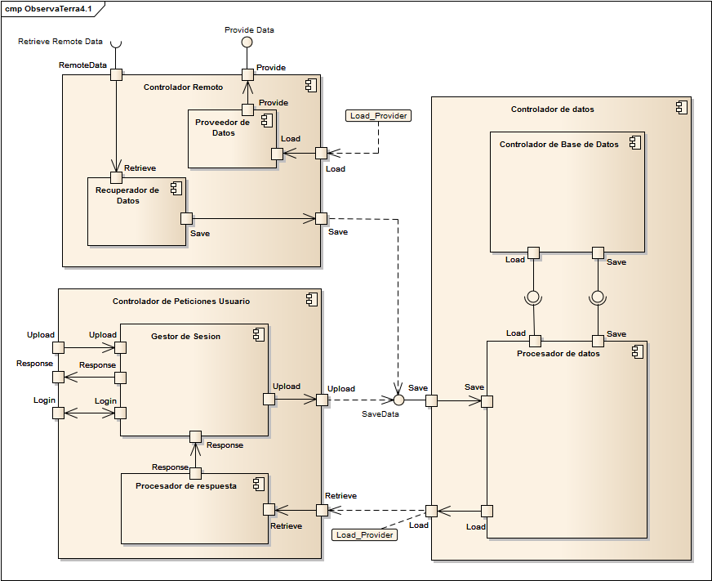

# Catálogo de elementos

## Elementos

|  |  |
| --- | --- |
| **Elemento** | **Propiedades** |
| **Controlador remoto** | Subsistema que controla todas las peticiones y solicitudes de datos con otros sistemas. |
| **Proveedor de datos** | Módulo que carga los datos de la bd para servirlos al usuario desde la api. |
| **Recuperador de datos** | Módulo que regularmente realiza peticiones a fuentes externas y dirige los datos recibidos hacia persistencia. Gestiona las fuentes externas. |
| **Controlador de peticiones de usuario** | Subsistema que controla todas las comunicaciones con los usuarios por el portal web. |
| **Gestor de sesión** | Módulo que regula las peticiones y los usuarios del sistema. Control de cuentas y acceso. |
| **Procesador de respuesta** | Módulo que procesa los datos y la petición y genera la respuesta adecuada. |
| **Controlador de datos** | Subsistema que controla la persistencia de los datos. |
| **Controlador de base de datos** | Módulo que gestiona la base de datos. |
|  |  |

# Comportamiento

Nuestro sistema cuenta con un módulo de logueo para diferir y proteger los usuarios llamado controlador de peticiones de usuario, también contamos con un módulo de peticiones remotas encargado de la obtención de los datos en las otras webs, por último, el controlador de datos es el encargado de almacenar y gestionar tanto los datos enviados por los usuarios como los descargados por el controlador remoto.

# Justificación de las decisiones

|  |  |  |
| --- | --- | --- |
| **Escenario** | **Atributos de calidad** | **Justificación** |
| 2 | AT001 | Creación del controlador de datos pues se necesita un módulo que permita actualizar las fuentes de datos |
| 6 | AT004 | Controlador de datos, concretamente el controlador de base de datos pues se precisa integridad de los datos |
| 7 | AT005 | Controlador de peticiones de usuario ha sido creado para facilitar la estabilidad en la aplicación pues difiere los usuarios |
| 8 y 9 | AT006 | Procesador de respuesta permite visualizar la información de una forma accesible y usable |
| 10 | AT007 | Controlador de peticiones de usuario y concretamente en el procesador de respuestas que permitirá varios lenguajes |
| 12 | AT009 | Proveedor de datos que permite servir los datos de la bd desde la api |
|  |  |  |

# Package Model View

La vista de paquete muestra información importante para el equipo de desarrollo del sistema: el empaquetamiento de los componentes.



# Justificación de las decisiones

|  |  |  |
| --- | --- | --- |
| **Escenario** | **Atributos de calidad** | **Justificación** |
| 7 | AT005 | La división de funcionalidad por paquetes permite que la aplicación se más estable y fácil de mantener |
| 11 | AT008 | La división en paquetes según funcionalidad permite mantener los módulos concretos |